Федеральное государственное бюджетное образовательное учреждение высшего образования
 | «Московский государственный технический университет  имени Н.Э. Баумана»  (национальный исследовательский университет)

ФАКУЛЬТЕТ ____ ФУНДАМЕНТАЛЬНЫЕ НАУКИ________
КАФЕДРА_____ВЫЧИСЛИТЕЛЬНАЯ_МАТЕМАТИКА_И_МАТЕМАТИЧЕСКАЯ_ФИЗИКА_(ФН11)___________

Отчет
по лабораторной работе №___7___
Название лабораторной работы: Строки.
Дисциплина: Информатика__________________________________
Студент гр. ___ФН11-12б __________________ А. П. Паскал
(Подпись, дата) (И.О. Фамилия)

Преподаватель __________________ Т. Н. Ничушкина
(Подпись, дата) (И.О. Фамилия)

Москва, 2018
Лабораторная работа №2

Цель: Научиться работать со строками в C++.

Задача: Дана строка длиной не более 40 символов. Слова в строке разделены одним пробелом. Последний символ – «.». Удалить из строки слова длиной не более 3-х символов.

Задача 1. Создание алгоритма программы .
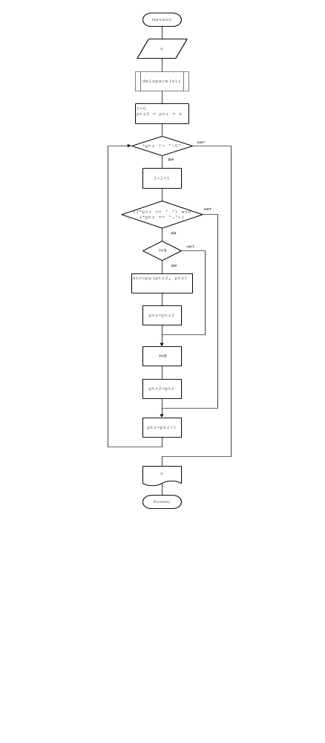

Задача 2. Создание программы.
Программа LB_7.cpp:
#include "stdafx.h"
#include <locale.h>
#include <stdio.h>
#include <conio.h>
#include <string.h>
#include <stdlib.h>

void delspace(char *st);

void main()
{
int k=0, l;
char s[41]={'\0'}, *ptr, *ptr2;
bool v;
setlocale(0, "russian");
//заполнение
puts("Введите строку");
gets(s);
//вывод
printf("Изначальная строка: %s\n", s);
//вывод без лишних пробелов
delspace(s);
printf("Строка без лишних пробелов: %s\n", s);
//обработка
l=0;
ptr2 = ptr = s;
while (*ptr != '\0')
{
l++;
if ((*ptr == ' ') || (*ptr == '.'))
{
if (l<5)
{
strcpy(ptr2, ptr);
ptr=ptr2;
}
l=0;
ptr2=ptr;
}
ptr++;
}
//вывод
printf("Cтрока без коротких слов (<4): %s\n", s);
getch();
}

void delspace(char *st)
{
int i=0;
while (st[i+1]!='\0')
{
if (st[i]==' ') //удаляем пробел, если после него не стоит буква
if (!(((st[i+1]>='a') && (st[i+1]<='z')) || ((st[i+1]>='A') && (st[i+1]<='Z')) || ((st[i+1]>='0') && (st[i+1]<='9'))))
{
char *ptr=&st[i];
strcpy(ptr,ptr+1);
i--;
}
i++;
}

char *ptr =st;
if (st[0]==' ')
strcpy(ptr,ptr+1);
if (st[strlen(st)-1]==' ')
st[strlen(st)-1]='\0';
}

Задача 3. Проверка работоспособности программы при разных входных значениях.
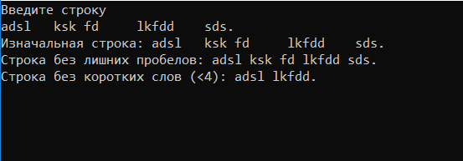
Вывод: В процессе выполнения лабораторной работы №7 поставленной цели удалось добиться.

